**1 תרגיל – WEB**

**1. הסבר כללי:**

אתר "LASANDEWICH" ,הינה פלטפורמה המספקת שירותי סנדוויצ'ים איכותיים ומזינים לילדים לבית הספר העונים לצרכי הילדים. פלטפורמה זו למעשה נותנת מענה להורים שאין להם מספיק זמן להכין סנדוויצ'ים על הבוקר ובנוסף רוצים להביא לילדיהם כריכים איכותיים.

במחקר שערכתי באזור המגורים שלי, גיליתי שקיים ביקוש רב לדבר. פלטפורמה זו תאפשר למשתמשים לכתוב על האלרגיות והעדפות של ילדיהם וכך תתאים סנדוויץ' מותאם לילדיהם.  
בכל שבוע מאגר הסנדוויצ'ים משתנה כדי שנוכל לספק חווית משתמש מגוונת ועשירה. המשתמשים יוכלו לבחור האם הם רוצים שהמשלוח יגיע אל הבית, לבית הספר או להסעה של ילדיהם.

**2. דרישות UX:**

**א.users:**

המשתמשים הם הורים אשר רוצים שיהיו לילדיהם כריכים איכותיים ומזינים. הפרטים שיוצגו למשתמש הינם הכריכים המוצעים, ותמונתם, בעת לחיצת התמונה יופיע הפרטים של הכריך. בנוסף למשתמש יוצע בכל יום סנדוויץ' יומי. למשתמש יהיה מערכת שבועית שמיועדת רק בשבילו בו הוא יוכל לשבץ לכל יום איזה כריך הוא רוצה ולאיזה מיקום הוא רוצה שהסנדוויץ' ישלח.

**ב.** הצרכים הרלוונטיים הם להציג למשתמש את הסנדוויצ'ים המוצעים בכל יום ומרכיביהם ולהציע את הכריכים המתאימים בכל יום ותחת כל ההעדפות הדרושות; אלרגיות, טבעונות וצמחונות, שומרי משקל וכמובן שומרי כשרות. כך המשתמש יעבוד מול ממשק נוח ויעיל ויוכל להזמין כריכים לבחירתו, תוך אפשרות לשבץ אותם במערכת השבועית הקיימת לכל משתמש.

**ג.** השירותים שהאפליקציה מספקת למשתמש הינם התחברות\יצירת משתמש לאתר בעזרת סיסמא או בעזרת קבלת סיסמא חד פעמית למייל/לנייד. לאחר התחברות יופיע למשתמש הכריכים המוצעים בשבוע הנוכחי (בהתאם להעדפות שציינו) ויוכל לראות את הפירוט שלהם, מרכיבים, קלוריות וכו'. האפליקציה תאפשר לבחור את הסנדוויץ' המתאים ולשבץ אותו ליום לבחירתו, כך שכל ההזמנות יהיו מנוהלות בצורה נוחה ומסודרת. האפליקציה תאפשר למשתמש להגדיר את זמן ההגעת המשלוח לכל יום נתון (למשל, אם הילד מתחיל ללמוד בשעה מאוחרת יותר). בנוסף, תאפשר לקבוע את מיקום ההזמנה בכל יום מחדש.

**ד.** המשתמש בוחר את העדפותיו לפי הדרישות הניתנות, ולאחר מכן תתקבל רשימת הכריכים העונים על דרישותיו. בנוסף, שיבוץ ההזמנות במערכת השבועית תספק אפשרות נוחה וקלה לניהול ההזמנות ולשינויים (כמו מיקום המשלוח) בקלות.

**ה.** התוכן הנדרש על מנת לספק את השירות:

* פרטים מזהים לצורך התחברות (שם משתמש וסיסמא\ מספר טלפון לקבלת סיסמא חד פעמית)
* תפריט סנדוויצ'ים מותאם ומעודכן לכל משתמש.
* פרטים לגבי האלרגיות והעדפות של המשתמש.
* בסיס נתונים המכיל את פרטי המשתמשים וההעדפות האישיות, ובנוסף מאגר סנדויצ'ים מפורט.

**ו.** מבנה הנתונים הנדרש על מנת לספק את השירות (ERD):

**3. ספציפיקציות UI-**

**א.** הרושם שהאפליקציה מבקשת להותיר על היוזר:

1. מקצועיות- האפליקציה מאורגנת באופן רציני ואיכותי כך שהמשתמש יתייחס לדבר ברצינות הדרושה לו, מכיוון שמדובר בעסק בעל אחריות רבה אשר מספק שירות איכותי.
2. מסודר ונוח לשימוש- באפליקציה קיימות הרבה אפשרויות בחירה ושינויים במנות. לכן נספק למשתמש ממשק קל ונוח שיאפשר לו לבצע הזמנות בצורה הטובה ביותר. לשם נוחות מקסימלית קיימת טבלה המרכזת את כל ההזמנות השבועיות ומתעדכנת על בסיס שבועי.
3. אמינות- האפליקציה מספקת משלוחים של מזון, שזה לכשעצמו דבר מורכב כאשר קיימת לקיחת אחריות על אלרגיות של בני אדם. אנו מתחייבים לסטריליות והפרדה מוחלטת של מוצרי מזון אלרגניים על מנת לשמור על בטיחות ובריאות הלקוחות.

**ב.** אמצעים גרפים שמשרתים את ערכים אלו:

בחרתי ב3 צבעים כדי לשרת את ערכים אלו. הצבע הדומיננטי הינו כחול רויאל -קוד #255ABC הצבע המשני הוא שמנת- קוד #F6F3EE והצבע האחרון הינו לבן – קוד #FFFFFF

בנוסף הכתב של התוכן הינו שחור.

הצבעים הינם צבעים בהירים המשדרים סדר, אמינות ומקצועיות בנוסף השתמשתי בגרף של טבלה אשר עוזר לממשק להיות נוח וקל לשימוש.

הפונט שבחרתי הינו canvas sans display פונט זה הוא ברור ונעים לקריאה.

**4.wireframes:**

**מסך 1:**

מסך כניסה. דרך מסך זה המשתמש יוכל להתחבר למערכת, לראות על מה האתר ומה השירות שאנחנו מספקים וכמובן להצטרף למערכת.

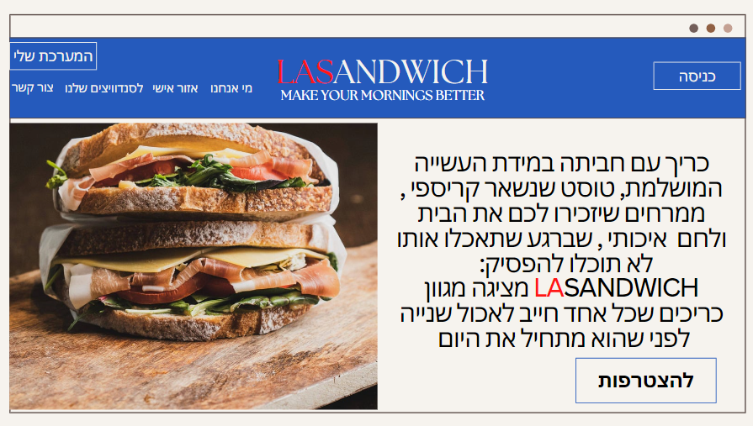

**מסך 2:**

מסך מי אנחנו?, מסך זה מספר על המקימים של החברה ועל הרקע שלהם.

**מסך 3:**

התחברות למערכת. דרך מסך זה ניתן להירשם למערכת, במידה שהמשתמש לא זוכר את הסיסמא יש לו אפשרות ללחוץ על מקש "שכחתי סיסמא" ולעשות סיסמא חדשה.

**מסך 4:**

מסך יצירת משתמש חדש. במידה והמשתמש אינו רשום למערכת הוא ייצור משתמש חדש ויזין את הנתונים המבוקשים.

**מסך 5:**

מסך אזור אישי. במסך זה המשתמש יכול לערוך את פרטי הרישום כמו למשל את מקום מגורים לעדכן את תאריך היום הולדת שלו\ העדפות שלו וכמו כן להוסיף תמונת פרופיל. במסך זה התווספו עוד דרישות שיעלו להמשך הפרויקט.

**מסך 6:**

מסך שאלון הכרות. כדי שנוכל להציע לכל משתמש את הסנדוויצ'ים שאנו חושבים שמיועדים לו אנו נבקש מהם לענות על מספר שאלות הכרות.

**מסך 7:**

מסך תפריט הסנדוויצ'ים. מסך זה יכול להיפתח לאחר השאלון היכרות בו המשתמשים לחצו לאחר מכן על חיפוש וכמו כן אפשר לפתוח אותו גם בלי לענות על שאלון זה ואז יפתח כל הסנדוויצ'ים שאנו מציעים.

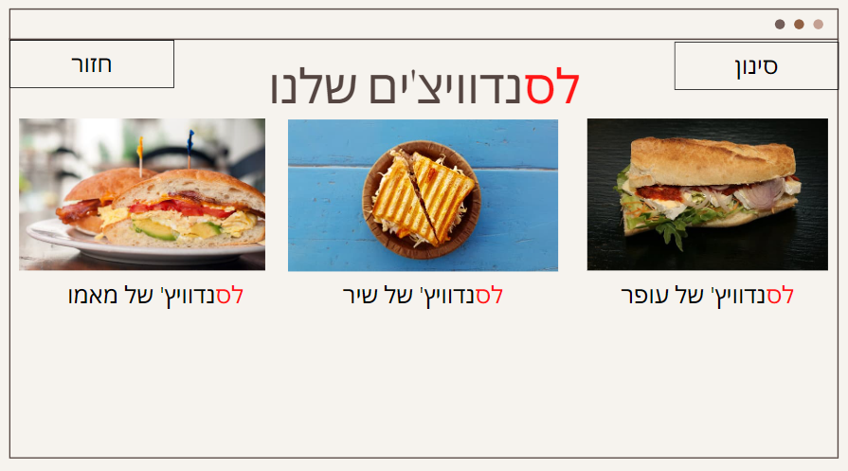

**מסך 8:**

מסך פרטי הסנדוויץ' . כאשר המשתמש לוחץ על אחד הסנדוויצ'ים יפתח התמונה ושם יופיעו מרכיביו. המשתמש יוכל לבצע שינויים במנה, ולהגיד למתי ואיפה לשלוח אותה.

**מסך 9:**

מסך המערכת השבועית. לאחר ביצוע הזמנה, תופיע ההזמנה ביום ובשעה שהיא אמורה להגיע. כך למשתמש יהיה סדר בהזמנות וכמו כן הוא תמיד יוכל להיכנס למערכת ולערוך את ההזמנה .

**מסך 10:**

מסך יצירת קשר. במסך זה נמצאים כל דרכי ההתקשרות של האתר עם המשתמש.

